软件测试报告

1. 引言 1

1.1 目的 1

1.2 术语 1

1.3 参照标准 1

2. 测试日期安排 2

3. 测试小组及成员 2

4. 测试具体内容 2

4.1 合法性检查 3

4.2 软件文档检查 3

4.2.1 必须提供检查的文档 3

4.2.2 其他可能需要检查的文档 4

4.2.3 由业主确定必须检查的其他文档 4

4.2.4 文档质量的度量准则 4

4.3 软件代码测试 5

4.3.1 源代码一般性检查 5

4.3.2 软件一致性检查 6

4.4 软件系统测试 7

4.4.1 界面(外观)测试 7

4.4.2 可用性测试 8

4.4.3 逻辑性测试 13

**1 引言**

**1.1 目的**

通过测试验证该系统已经达到设计指标。

**1.2 术语**

本大纲所提及的术语，其定义遵照GB/T 11457标准。

**1.3 参照标准**

* GB/T 11457—1995

软件工程术语

* GB 8566—1995；

信息技术软件生存期过程

* OGB 8567—1988*

计算机软件产品开发文件编制指南

* GB 9385*

计算机软件需求说明编制指南

* GB 9386—1988*

计算机软件测试文件编制指南

* GB/T 12504—1990

计算机软件质量保证计划规范

* OGB/T 12505—1990

计算机软件配置管理计划规范

* OGB/T 14079—1993

软件维护指南

* OGB/T 14394—1993

计算机软件可靠性和可维护性管理

* GB/T 16680一1996

软件文档管理指南

开发者企业规范

软件开发者有关软件工程的规范

**2 测试日期安排**

6月18日:进行合法性检查、软件文档检查

6月19日:进行软件代码测试

6月20日:软件系统测试

**3 测试小组及成员**

刘大晖

卢贝尔

**4 测试具体内容**

测试内容包括：合法性检查、文档检查、软件一致性检查、软件系统测试与测试结果评审等几项工作。

**4.1 合法性检查**

本软件开发涉及到的开发工具包括eclipse、sublime text3、MySql,以及代码托管平台github。经检验,本次开发使用到的所有开发工具下载安装途径均来源于官方正版,全部合法。

**4.2 软件文档检查**

必须提供检查的文档

|  |  |  |  |  |  |
| --- | --- | --- | --- | --- | --- |
| 文档 | | 已创建或可用 | | 已被接收 | |
| 项目实施计划 | | 是 | | 是 | |
| 软件需求规格说明书 | | 是 | | 是 | |
| 概要设计说明书 | | 是 | | 是 | |
| 详细设计说明书 | | 是 | | 是 | |
| 数据库设计说明书 | | 是 | | 是 | |
| 软件测试报告 | | 是 | | 是 | |
| 源程序 (不可修改的电子文档) | | 是 | | 是 | |

其他可能需要检查的文档

|  |  |  |  |  |  |
| --- | --- | --- | --- | --- | --- |
| 文档 | | 已创建或可用 | | 已被接收 | |
| 软件配置计划(SCMPP) | | 否 | | 否 | |
| 项目进展报表(PPR) | | 否 | | 否 | |
| 阶段评审报表(PRR) | | 否 | | 否 | |

由业主确定必须检查的其他文档

无

文档质量的度量准则

文档是软件的重要组成都分，是软件生存周期各个不同阶段的产品描述。文档质量的度量准则就是要评审各阶段文档的合适性,主要包括六个方面:完备性、正确性、简明性、可追踪性、自说明性、规范性。

1. 完备性

此次开发严格按照GB 8567(计算机软件产品开发文件编制指南)的规定编制相应的文档，保证在开发阶段结束时文档齐全。

1. 正确性

此次软件开发的每一阶段所编写的文档内容,都真实地反映了当前阶段的工作,并与当前阶段的需求相一致。

1. 简明性

此次软件开发各个阶段所编写的各种文档语言表达皆清晰、准确简练，适合各种文档的特定读者。

1. 可追踪性

此次软件开发各个阶段所编写的文档中,不同文档的相关内容之间可以相互检索,且同一文档某一内容在本文档范围中也可进行检索, 具有良好的横向可追踪性和纵向可追踪性。

1. 自说明性

在此次软件开发各个阶段所编写的各种文档都能够独立表达,具有较好的自说明性。

1. 规范性

在软件开发各个阶段所编写的各种文档的封面、大纲、术语的含义以及图示符号等都符合有关规范的规定,具有良好的规范性。

## 4.3 软件代码测试

### 4.3.1 源代码一般性检查

* 命名规范检查

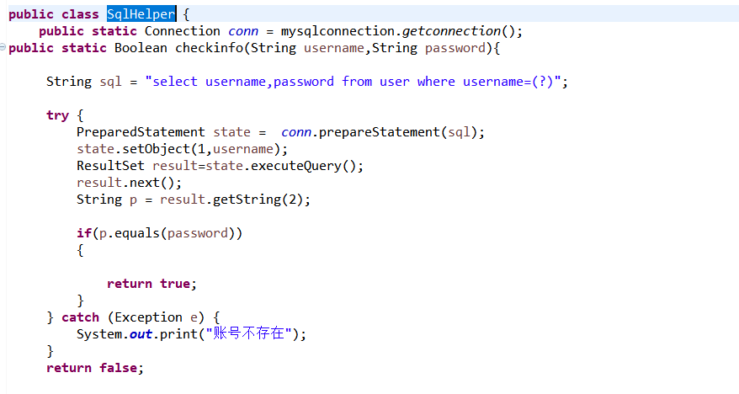

所用变量、函数、对象等符合基本命名规范

* 注释检查

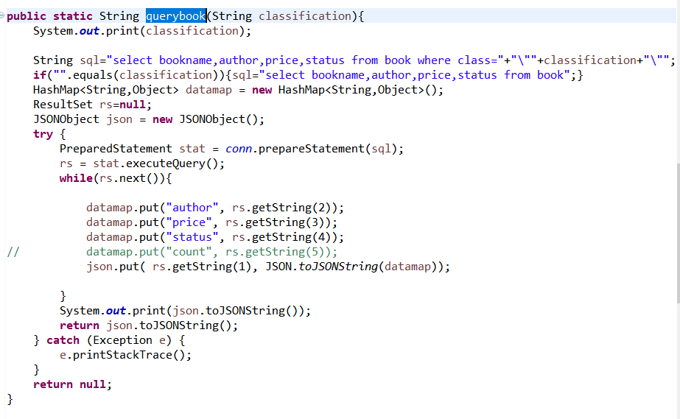

注释较少，注释量在20%左右

* 接口检查

数据库接口符合要求，各程序模块使用的接口方式一致，符合外部接口协议

* 数据类型检查

正常

### 4.3.2 软件一致性检查

* 编译检查

源码在Windows 10操作系统下，eclipse能够重新编译源代码且无错误，在Chrome浏览器中系统能够正常运行，能够实现相应的功能。

* 安装/卸载检查

正常

* 运行模块检查

一致

## 4.4 软件系统测试

* **界面测试**

（1）登录注册界面：

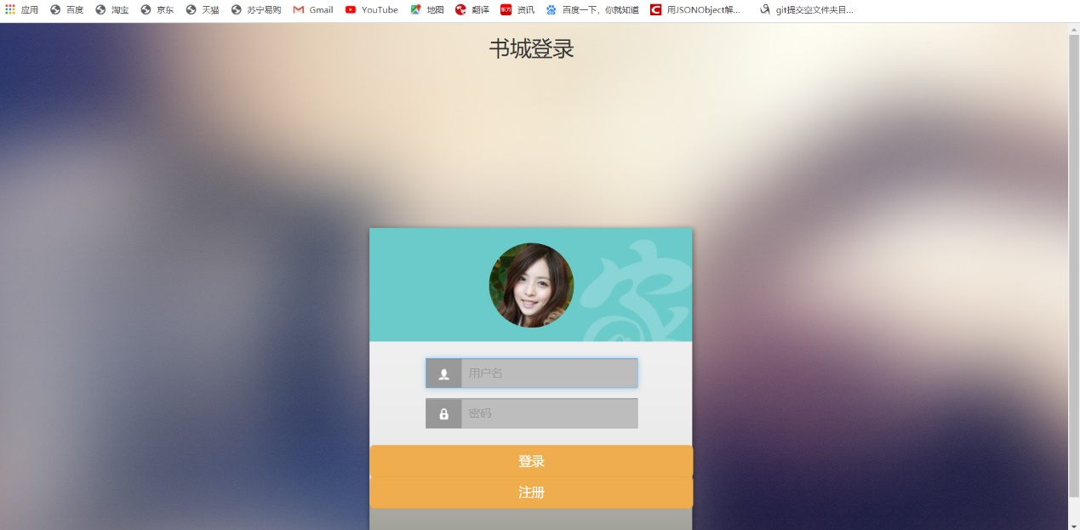

注册界面：

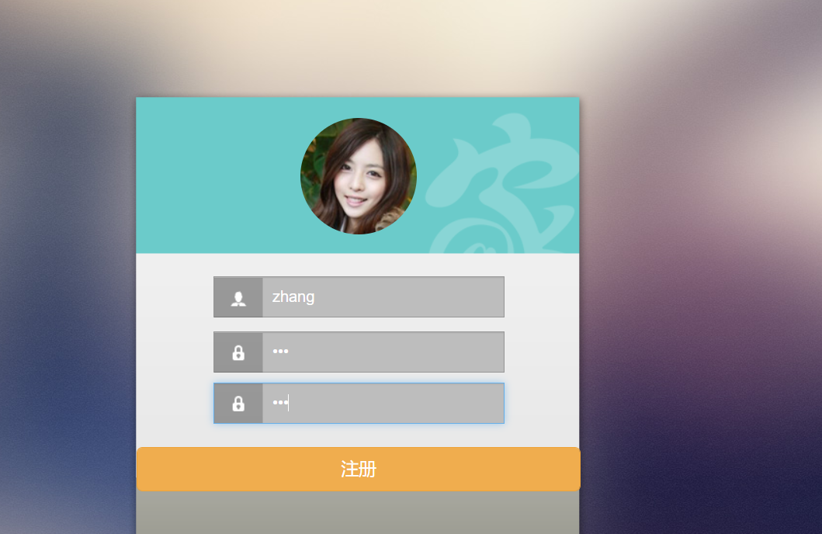

目录界面：

C:\Users\Administrator\Documents\Tencent Files\1367965579\Image\C2C\5P~GU@{885X@92KRGQ$QL[A.png

主页面：

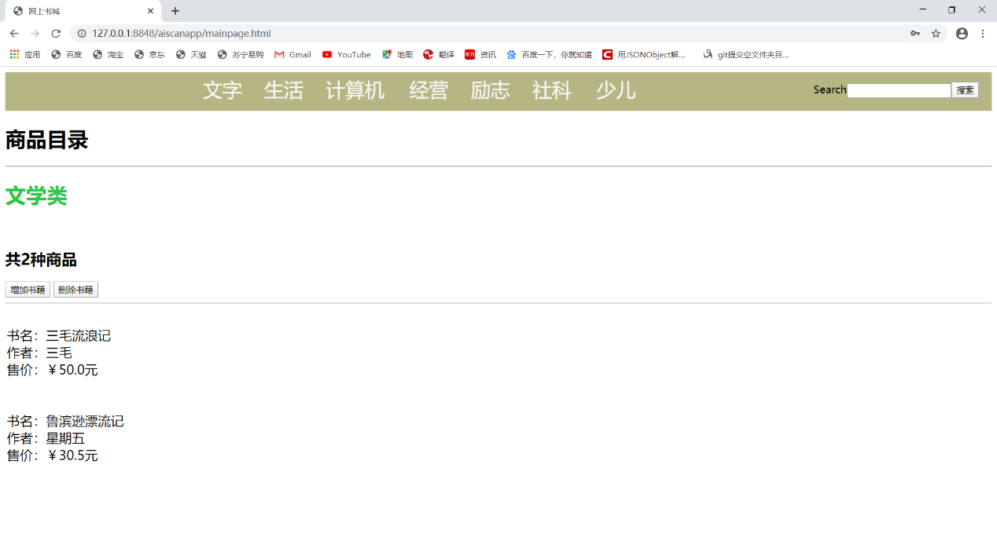

测试小结：界面规范，能够体现基本信息

* **可用性测试**

（1）登录注册

注册功能：



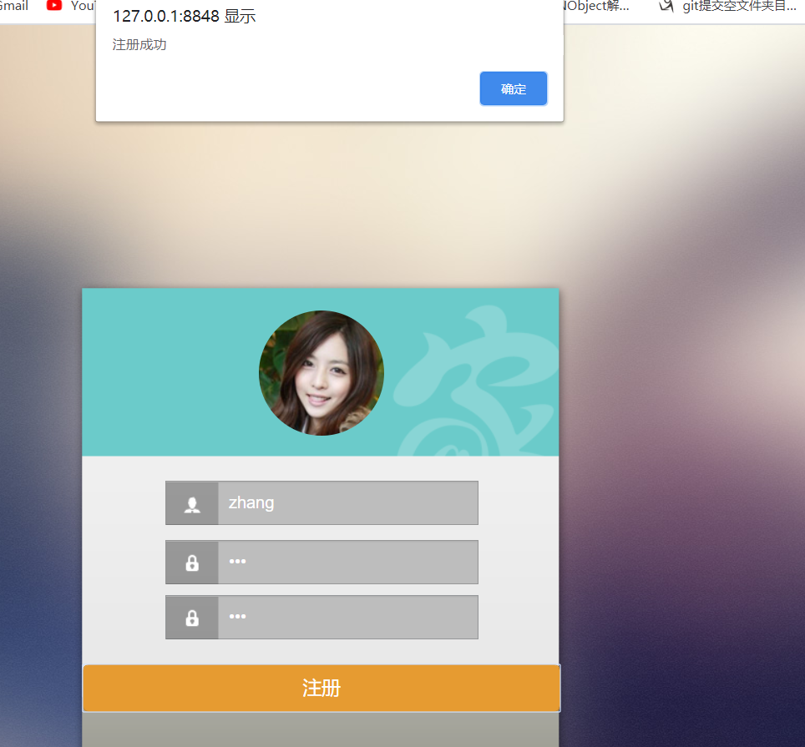

登录：

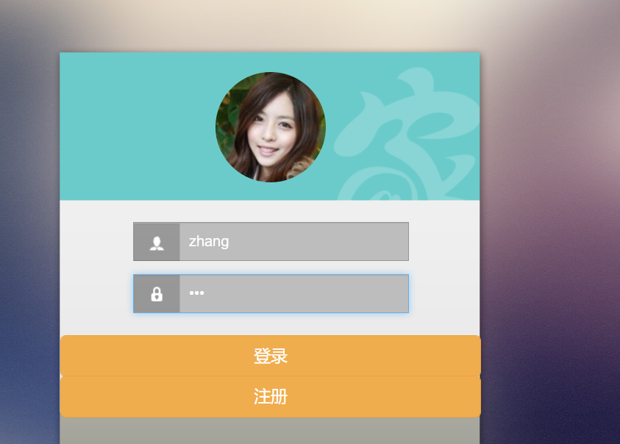

（2）目录功能：

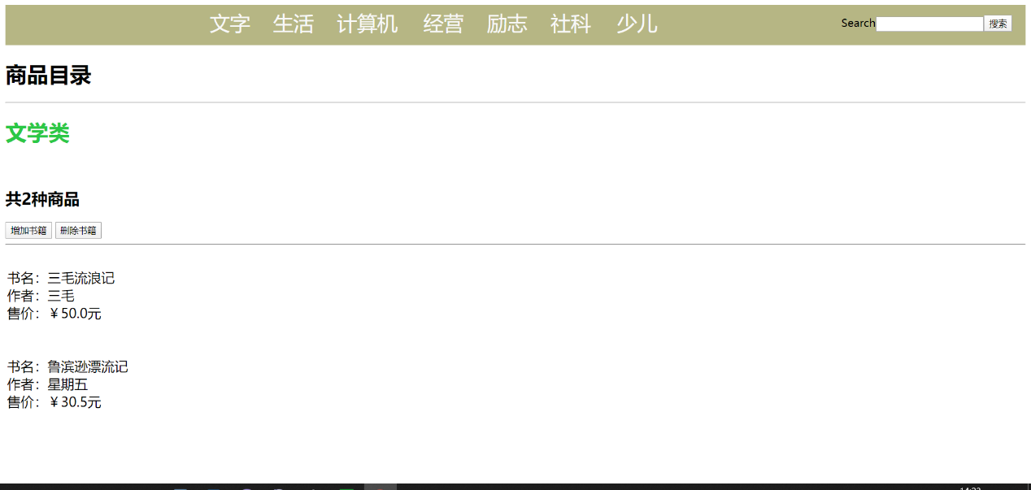

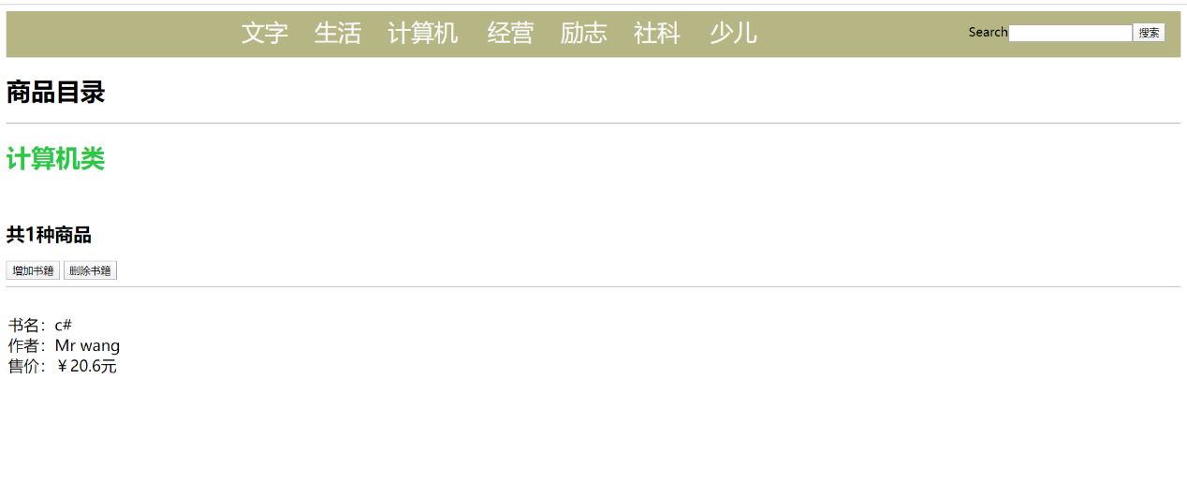

（3）商品管理

添加、删除书籍



添加书籍：图书信息登入

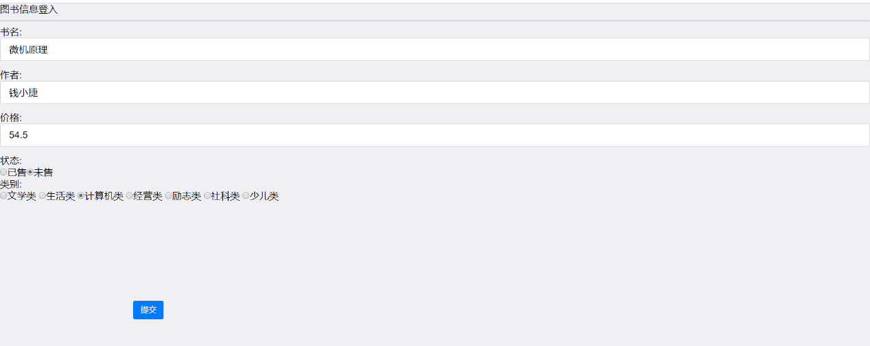

添加成功：

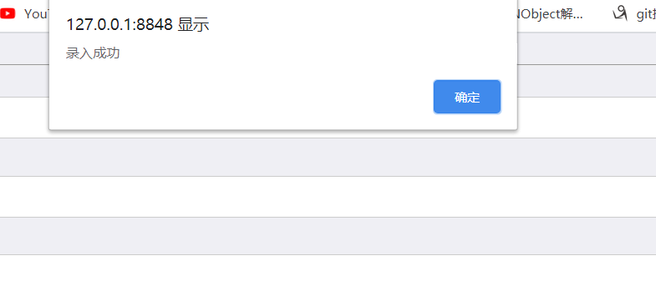

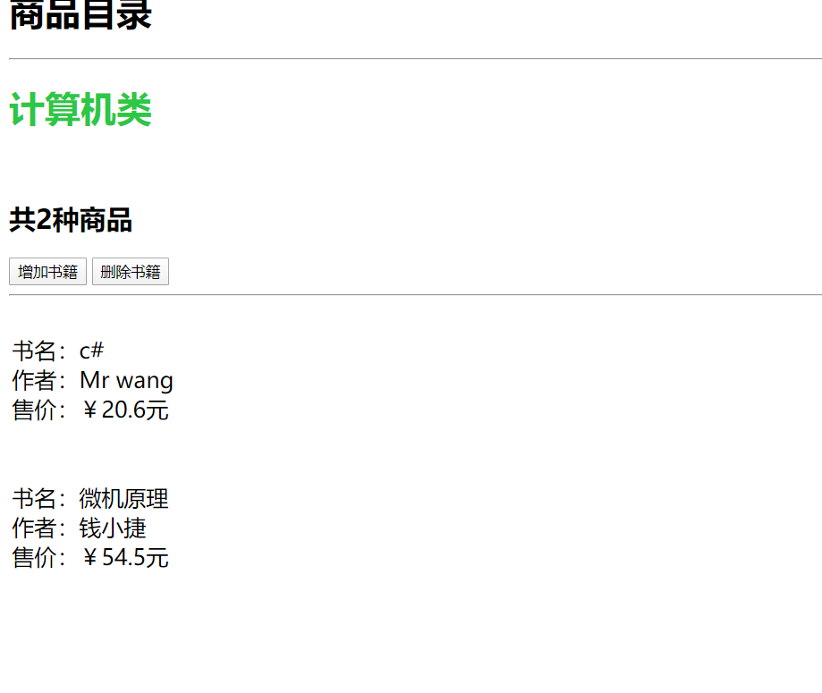

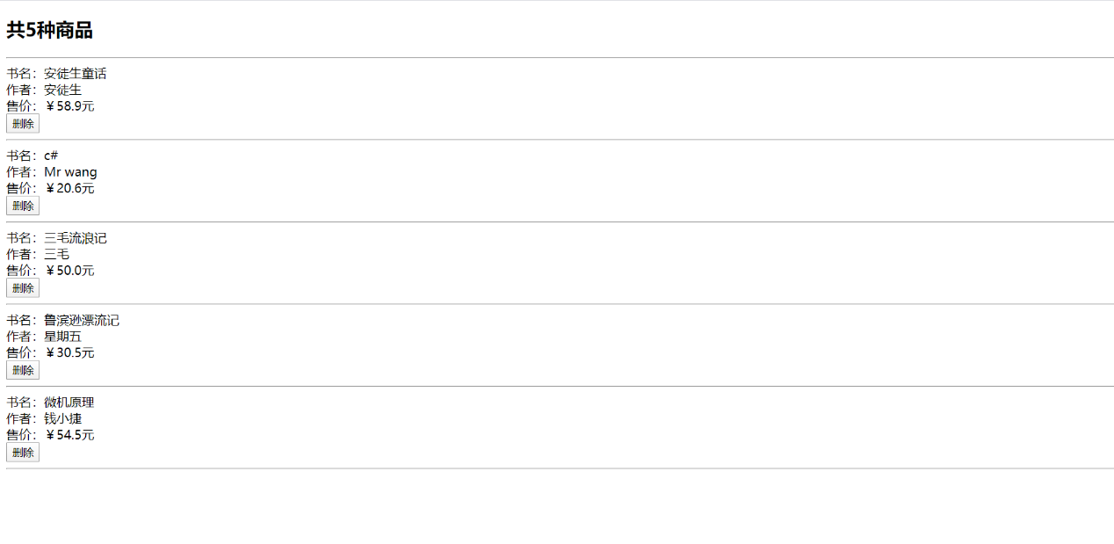

删除商品：

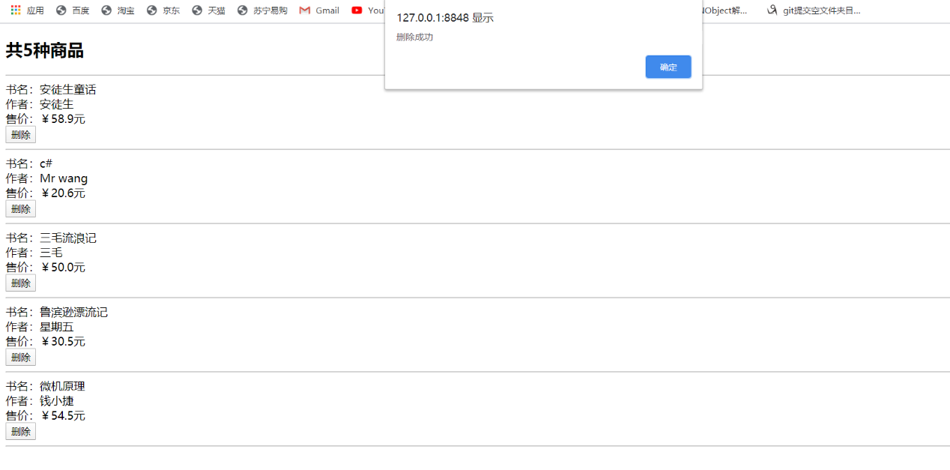

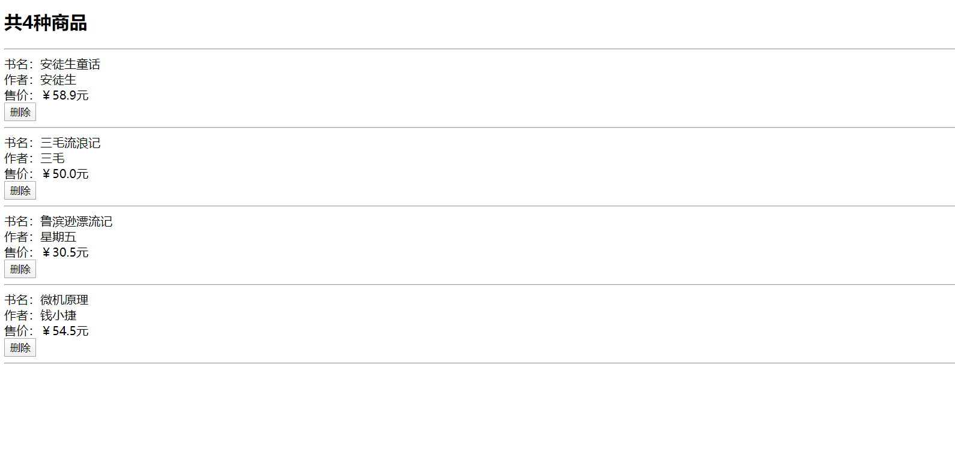

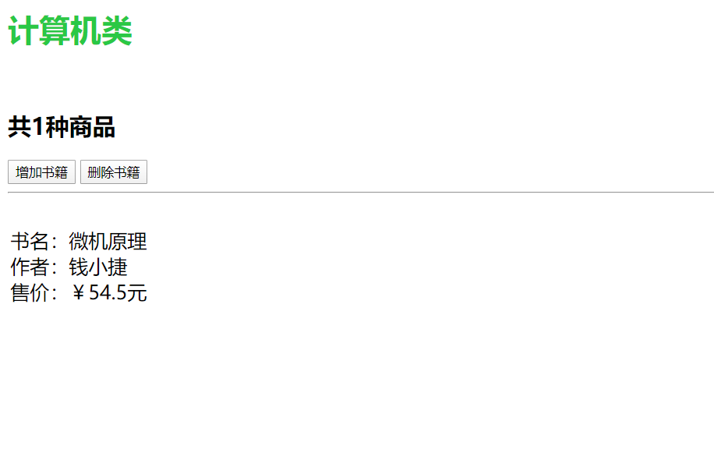

测试小结：可以正常运行，用户界面简洁，操作方便，未出现严重BUG

* **逻辑性测试**

（1）登录逻辑

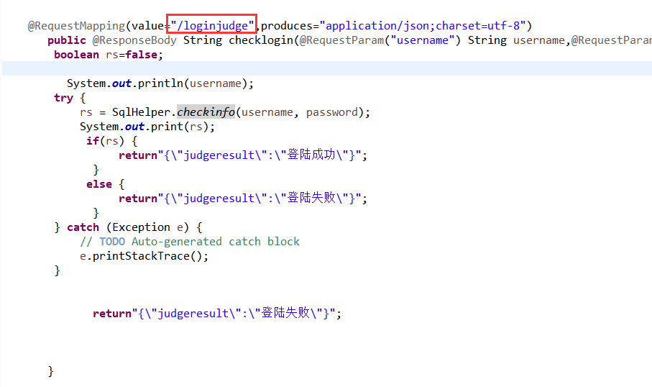

调用函数：



（2）注册逻辑

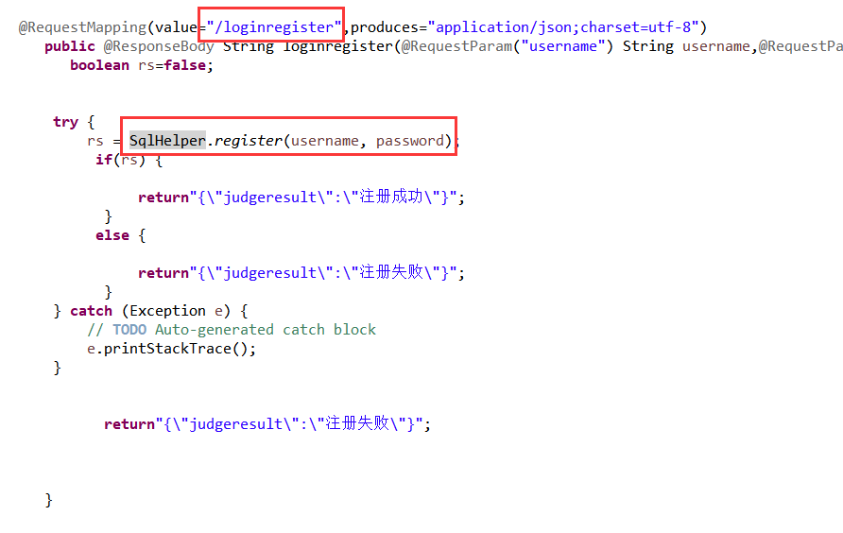

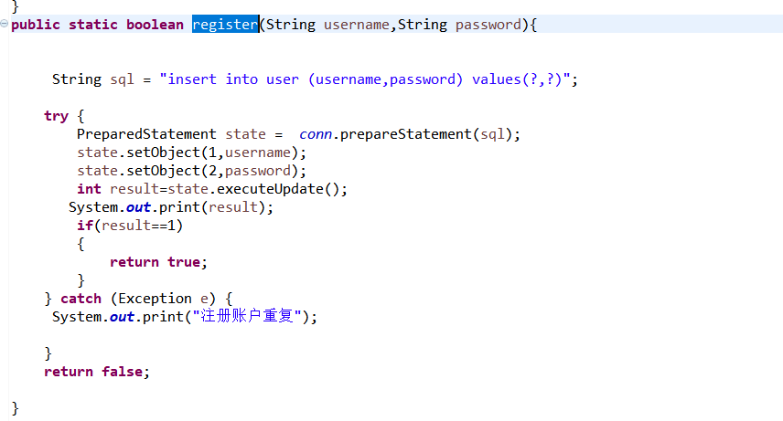

（3）查询逻辑

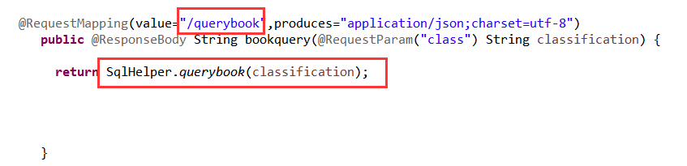



（4）添加书籍

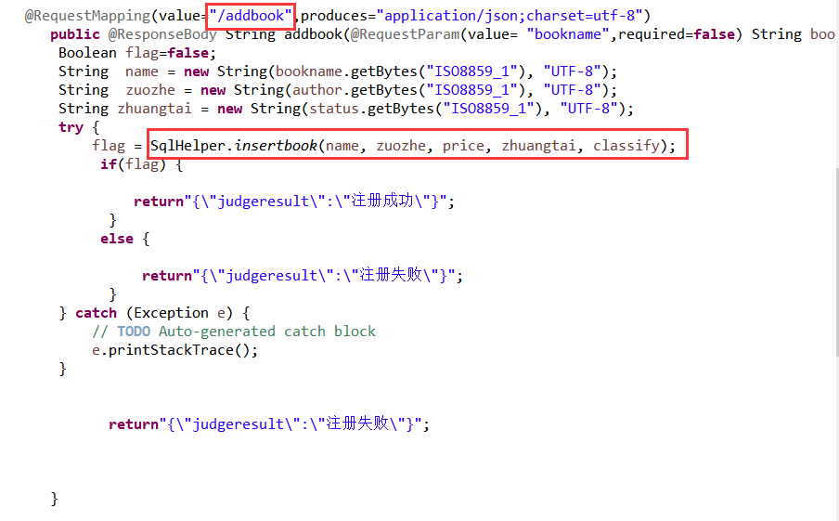

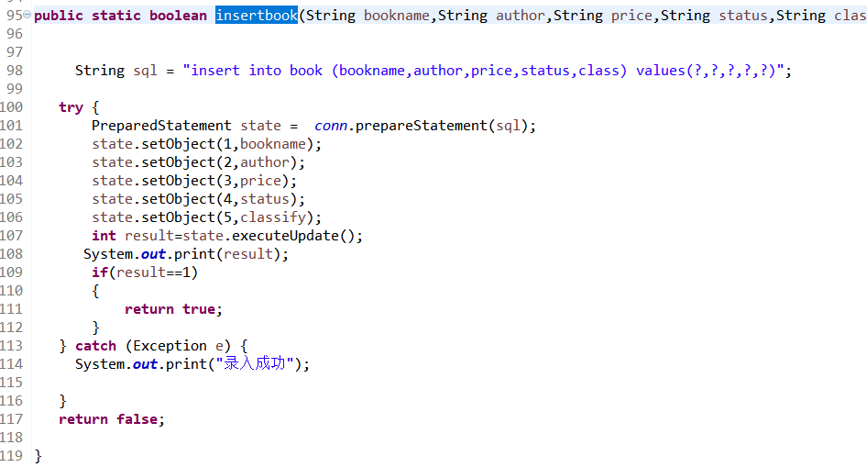

（5）删除书籍

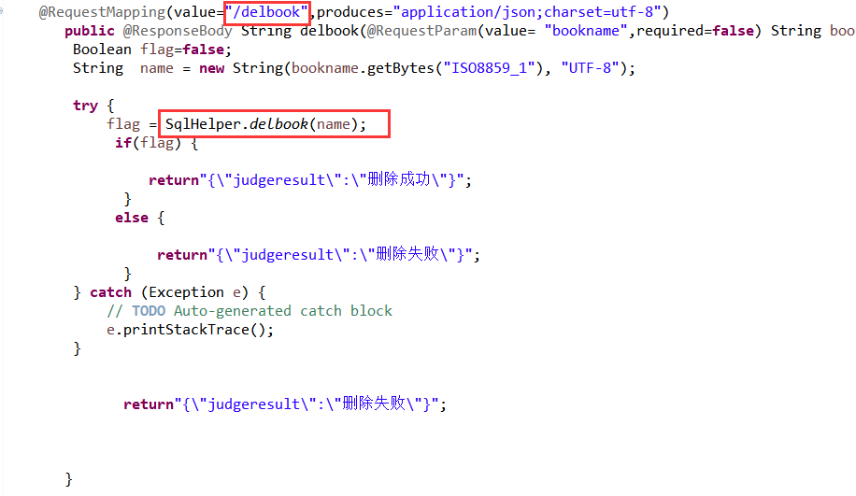

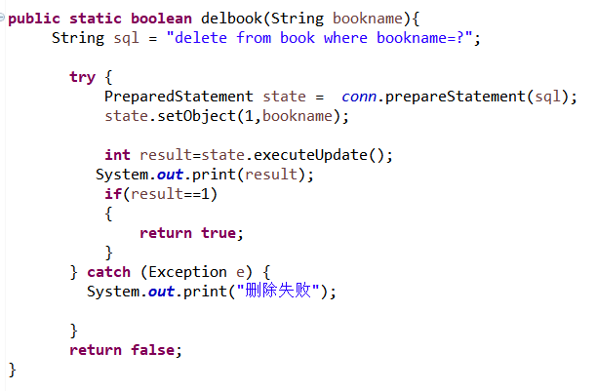

（6）参数传递逻辑

浏览器通过url将参数传递至服务器，服务器再对参数进行处理。例如登录验证：

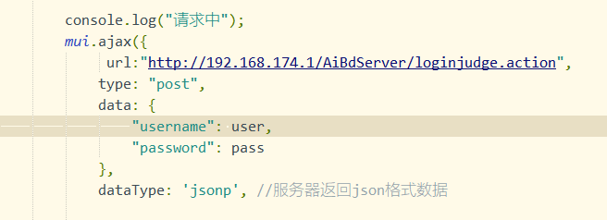

添加商品时的填写的新商品信息：

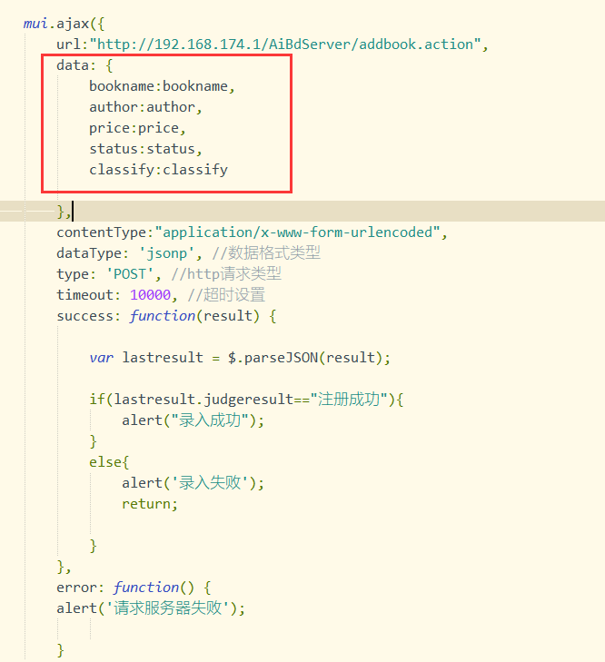

（7）商品分类逻辑

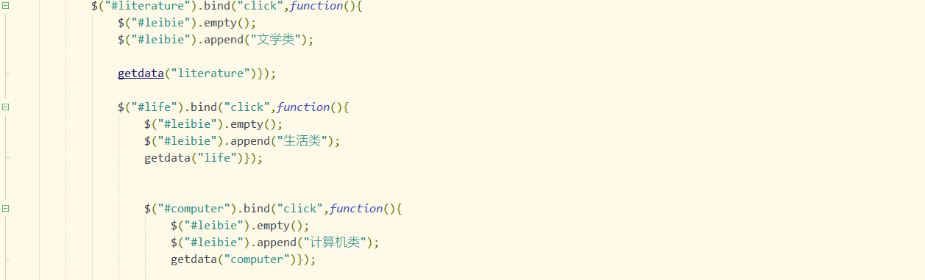

测试小结：目标部件按照软件详细设计报告中规定的逻辑路径运行，未出现严重的逻辑错误。